Impressões do 1º dia de experimento
Bárbara, Camila e Jess
- é difícil anotar os tempos do aplicativo, talvez seja interessante tirar print
- é praticamente impossível anotar os tempos do placar mesmo com uma pessoa dedicada a isso, talvez seja interessante tirar fotos
- Na Afonso Pena, dois pontos que estão próximos (af pena 1148 e af pena 1162) aparecem no google maps como se fossem um só ponto de ônibus. moovit e siu veem separado
- Acho que se o esquema for tirar print, uma pessoa pode olhar dois aplicativos, enquanto uma fica responsável por outro aplicativo e olhar os ônibus que estão passando e a terceira pessoa olha o placar (tirando fotos) e olha os ônibus

Diretrizes
Ir com celular carregado, com internet, com espaço e com o aplicativo que vai usar instalado (interessante a equipe combinar previamente quem fica com qual tarefa). Fazer o experimento entre 14 e 17h para evitar horários de pico. Acertar o horário do seu celular de maneira automática pela rede ou de acordo com o do site http://www.horariodebrasilia.org/

Para manter equipes de 3, teremos (se a equipe tiver 4 pessoas fazer 1 cada aplicativo):
- Uma pessoa para 2 aplicativos
- Uma pessoa para 1 aplicativo e anotar horário em que passam os ônibus
- Uma pessoa para placar e anotar horário em que passam os ônibus

Aplicativo
- A cada minuto (assim que o horário mudar de 16:59 para 17:00, por exemplo), tirar print do aplicativo, quantos prints sejam necessários para mostrar todos os ônibus.
- Confirme que sua captura de tela vai com o horário.

Placar
- Para o horário 17:00, por exemplo, na hora que aparecer o horário no placar, tirar foto do placar até voltar para a exibição da hora. Esperar que exiba 17:01 para voltar a tirar fotos.

Olhar os ônibus
- De cada ônibus que passa anotar o horário, o número da linha e, se possível, o número do ônibus (na imagem, em verde nº da linha e em vermelho o nº do ônibus)
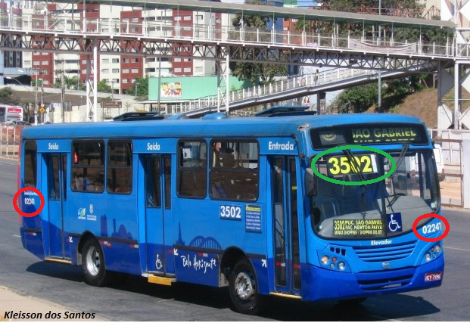

Depois do experimento
- Cada um deve pegar os prints ou fotos ou anotações que tenha feito e preencher uma tabela para que se possa analisar os dados.

